ใบความรู้ เรื่องการใช้ Can / Could

Can อ่านว่า แคน แปลว่า สามารถ ใช้เป็นกริยาช่วย ในประโยคที่เป็นปัจจุบัน หรือ present simple tense

Could อ่านว่า คูล์ด แปลว่า สามารถ ใช้แทน can ในประโยคที่เป็นอดีต หรือ past simple tense
โครงสร้างประโยคบอกเล่า
ประธาน + could + กริยาช่อง 1

ประโยคตัวอย่าง เช่น

My sister could ride a bicycle. น้องสาวของฉันสามารถปั่นจักรยานได้

My mother could play the guitar. แม่ของฉันสามารถเล่นกีตาร์ได้
โครงสร้างประโยคปฏิเสธ
ประธาน + couldn’t (could not) + กริยาช่อง 1

ประโยคตัวอย่าง เช่น

My sister couldn’t ride a bicycle. น้องสาวของฉันไม่สามารถปั่นจักรยานได้

My mother couldn’t play the guitar. แม่ของฉันไม่สามารถเล่นกีตาร์ได้
โครงสร้างประโยคคำถาม
Could + ประธาน + กริยาช่อง 1 + กรรม + ?

ประโยคตัวอย่าง เช่น

Could you ride a bicycle? เธอสามารถปั่นจักรยานได้มั้ย?

Could you play the badminton? เธอสามารถเล่นแบดมินตันได้มั้ย?

Could he cut the Chinese paper? เขาสามารถตัดกระดาษจีนได้มั้ย?

วิธีใช้

เราใช้ could แทน can ในกรณีต่อไปนี้
1. ใช้พูดถึงความเป็นไปได้ หรือความสามารถในอดีต (talk about past possibility or ability) เช่น
- I could swim when I was five years old. ผมสามารถว่ายน้ำได้ตอนที่ฉันอายุ 5 ขวบ
- My teacher could speak Chinese languages. ครูของฉันสามารถพูดภาษาจีนได้
- He could walk on the hill. เขาสามารถเดินบนภูเขาได้
- He could drive a car when he was young. เขาขับรถได้เมื่อเขาเป็นเด็ก

2. ใช้พูดขอร้อง ขออนุญาต หรือ ขอความช่วยเหลือ (make requests) ซึ่งใช้ could ในรูปประโยคคำถามเพื่อขอร้อง ขออนุญาต หรือขอความช่วยเหลือจากคนใดคนหนึ่ง ให้ทำบางสิ่งบางอย่างแก่เรา ซึ่ง could มีความหมายสุภาพมากกว่าการใช้ can ในการถาม เช่น
- Could you tell me where Sa School is, please? บอกฉันหน่อยว่าโรงเรียนสาอยู่ทางไหน?
- Could you give me a ruler, please? เอาไม้บรรทัดให้ฉันหน่อยได้มั้ย?
- Could I go inside the room? ฉันเข้าไปข้างในห้องได้มั้ย?

ใบงานเรื่อง การใช้ can และ การใช้ could
Name :……………………………………………………………………………Class:……………………………….Number:…………………
ตอนที่ 1: ให้นักเรียนเปลี่ยน can เป็น could และ can’t เป็น couldn’t (10 คะแนน)
- I can cook. …………………………………………………………………………………..
- We can swim. …………………………………………………………………………………..
- They can drive. …………………………………………………………………………………..
- He can run quickly. …………………………………………………………………………………..
- It can fly high. …………………………………………………………………………………..
- She can’t draw pictures. …………………………………………………………………………………..
- You can’t draw a cat. …………………………………………………………………………………..
- Dang can’t eat with chopsticks. …………………………………………………………………………………..
- Our teacher can’t speak Chinese. …………………………………………………………………………………..
- These birds can’t fly high. …………………………………………………………………………………..
ตอนที่ 2: ให้นักเรียนเลือกใช้ can หรือ could, can’t หรือ couldn’t เติมลงในช่องว่าง. (7 คะแนน)
- I ……………………………………… ride a bicycle when I was two years old.
- My father………………………………………drive his car to work every day.
- When I was young, I ……………………………… draw a picture of flower.
- When I am sad, I …………………………………………. sing a song.
- The computer was broken yesterday, so my mother……………………………. use it.
- My cat is sick. It ………………………… crawl on the floor.
- My brother …………………………………. ride a horse because he has just got the accident.
ตอนที่ 3: ให้นักเรียนดูรูปภาพแล้วเขียนบรรยายประโยคโดยใช้ could หรือ couldn’t (3 คะแนน)
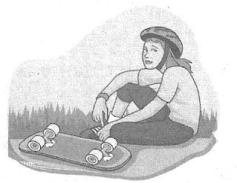
ตัวอย่าง
She / rollerblade
= She couldn’t rollerblade yesterday.
คำแปล : หล่อนไม่สามารถเล่นโรลเลอร์เบลดได้เมื่อวานนี้

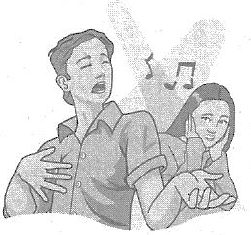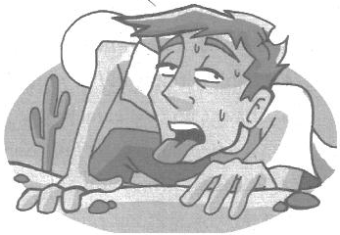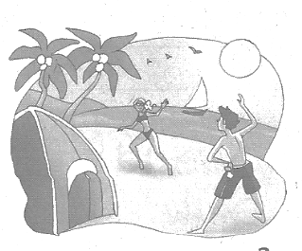
They / play / volleyball
=……………………………………………….
คำแปล:…………………………………………..
He / walk
=……………………………………………….
คำแปล:…………………………………………..
He / sing a song
=……………………………………………….
คำแปล:…………………………………………..

